**山东理工大学设计（论文）管理系统学生使用说明**

**一、操作流程图**

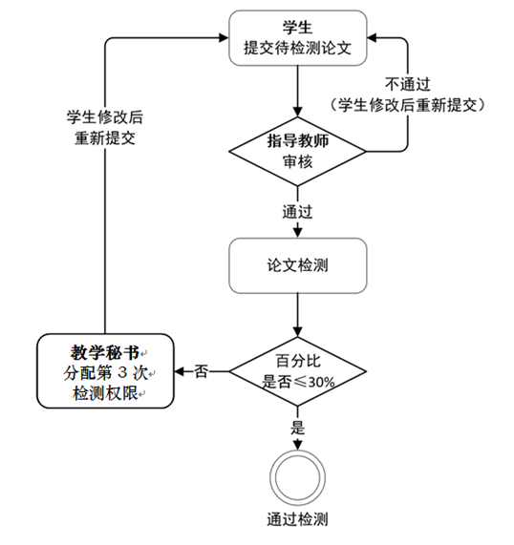

**二、系统登录（外网、校内网均可，建议使用360安全浏览器，并选择兼容模式）**

登录山东理工大学毕业设计（论文）管理系统（链接：<http://sdut.co.cnki.net/Login.html>）

**用户名**：学号 **密码**：身份证号后6位（最后一位是字母X，选择大写）

**注意事项：**首次登陆系统，绑定手机号码，**更改登录密码**；忘记密码，通过手机验证码找回。

**三、提交论文**

1.**过程文档管理**—**提交毕业设计（论文）**，点击 “**提交文档**”（下图）

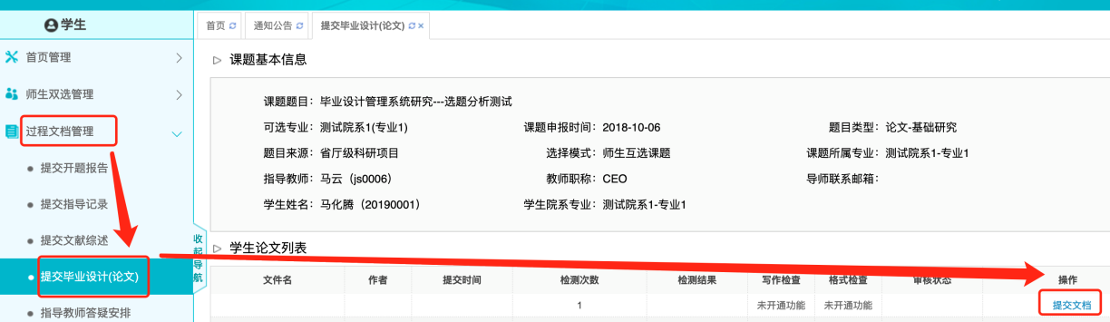

2.进入提交论文界面（下图），录入关键词、中英文摘要等，没有的部分填写“**无”**

3.点击“**选择待检测文档**”，上传需要检测的设计（论文），点击“**提交**”

**注意事项：**

指导教师审核设计（论文）前，可以登录系统对已经提交的设计（论文）进行修改，修改完毕出现“**修改论文成功**”的提示

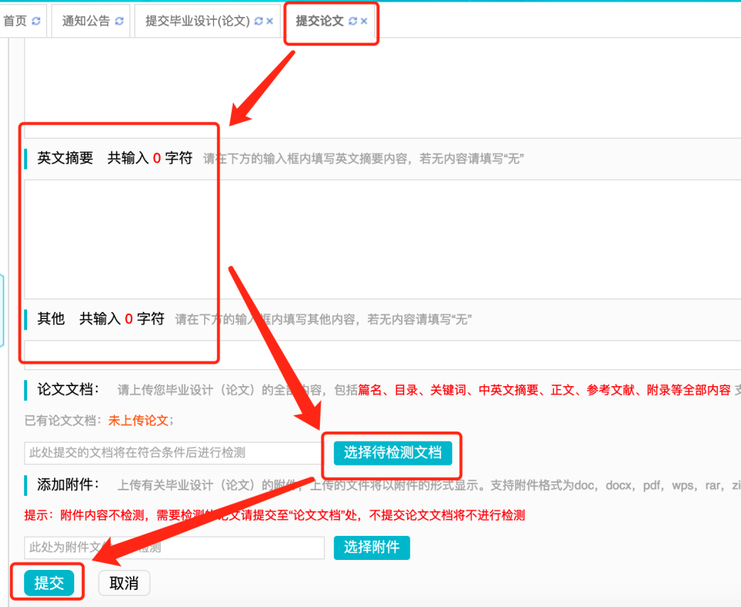

4. 待检测文档提交后，进入设计（论文）审核界面，**等待指导教师审核**（下图）

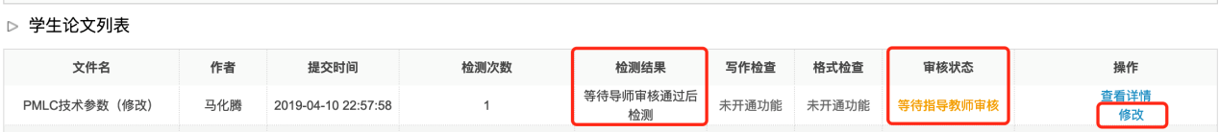

A如果指导教师**审核通过**，点击**“查看详情”**，查看设计（论文）的重复率检测结果

B如果指导教师**审核不通过**，点击**“查看详情”**， 查看审核意见及附件（下图）

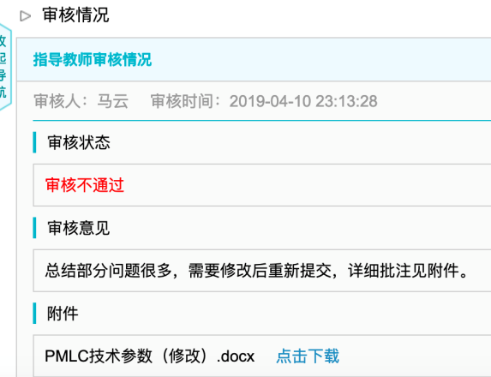

学生需要按照指导教师的要求修改设计（论文）；修改完毕，点击**“修改”**（下图），重新提交设计（论文），直至指导教师审核通过

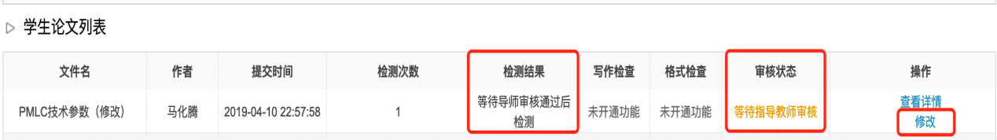

**四、查看论文的比对重复率**

指导教师通过设计（论文）审核，即刻进行比对重复率检测，学生可以看到检测结果。

**五、第二次提交检测论文及检测结果认定与处理**

第一次检测结果，仅供学生本人及指导教师参考。

第二次检测结果确定学生是否有资格答辩，设计（论文）比对重复率≤30%的学生，准许参加毕业答辩；30%<设计（论文）比对重复率≤50%的学生，经修改后复制比检测合格的，可申请参加学院组织的二次答辩；文字复制比>50%或经修改后检测仍不合格者，须在下学期开学后方可进行复制比检测，检测合格后学院组织答辩。

第二次检测操作步骤同第一次检测操作步骤相同，“学生论文列表”中再次出现**“提交文档”**（下图），后续操作参照第一次检测操作步骤。

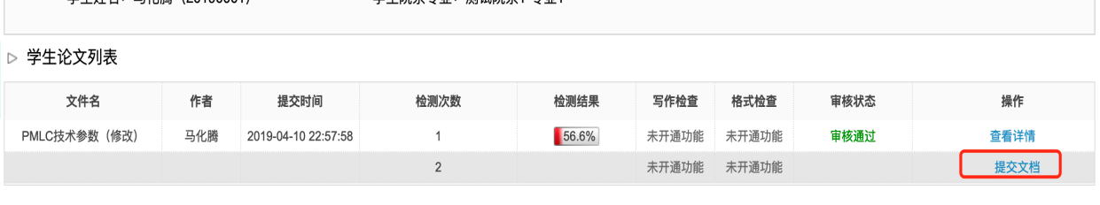

**注意事项：**第二次检测中，设计（论文）比对重复率>50%的学生或经修改后检测仍不合格者，**延期答辩**

**六、参加答辩**

学生需携带毕业设计（论文）检测报告单和毕业设计（论文）参加答辩环节，其中**“全文标明引文”**的检测报告单需要由指导教师签字确认。

**注意事项：**

**1.**经认定，提交检测的设计（论文）和最终答辩的毕业设计（论文）**内容严重不一致的，按照《山东理工大学学位论文作假行为处理实施细则》（鲁理工大政发〔2014〕96 号），给予学生相应的处理。**

2.将文字、图表、数据等内容转换成图片，可以被检测出比对重复率，**切勿恶意篡改。**